Муниципальное дошкольное образовательное автономное учреждение
«Детский сад №121 комбинированного вида «Золотой колосок» г. Орска»

Консультация для родителей
«Путешествие в страну рисования»

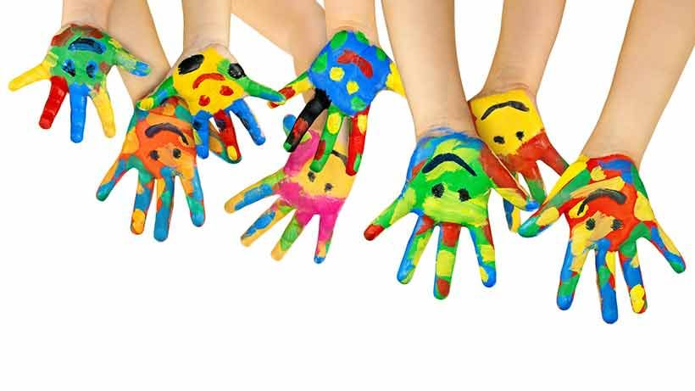

Гнусенко Лада Юрьевна

2020 год

УВАЖАЕМЫЕ РОДИТЕЛИ, БАБУШКИ И ДЕДУШКИ!
В детстве могут и любят рисовать все дети. Но, как ни странно, не каждый родитель может подсказать своему малышу, как это лучше сделать.
Я предлагаю Вам и Вашему ребенку познакомиться с некоторыми секретами рисования и поможет нам, конечно же, СКАЗКА.
Предложите Вашему малышу порисовать, и создайте для него игровую ситуацию. Например, пусть он попадет в сказочную страну сказок Рисованию, где после знакомства с ее героями ему предстоит сделать удивительные открытия, и постепенно, шаг за шагом учиться рисовать.
А учителями для маленького художника станут королевские министры – синяя, красная, желтая краски, кисточки и цветные карандаши.
Взрослым тоже найдется работа: нужно и текст почитать, и помочь ребенку справиться с заданием, и пережить вместе с ним все приключения в этой волшебной стране.
По законам страны Рисовании каждый шаг ребенка на пути к успеху должен заслуживать награды. Нарисуйте сами или купите в газетном киоске маленькие кружки-наклейки различных цветов. После каждого правильно выполненного ребенком задания наклеивайте на палитру сказочный орден-награду. А когда все задания будут выполнены ордена наклеены, палитра превратится в самую главную награду для Вашего ребенка – ОРДЕН МАСТЕРСТВА.
ЗАДАНИЕ ПЕРВОЕ.
В королевстве красок Вас встретят королевские министры – синяя, красная и желтая краски. Попробуйте смешать их по очереди друг с другом! КАКИЕ ЦВЕТА У ВАС ПОЛУЧИЛИСЬ? За правильные ответы вручите художнику орден!
ЗАДАНИЕ ВТОРОЕ.
Познакомьте малыша с Черным королем и Белой королевой. Подумайте, почему все в королевстве называют своего короля грозным и суровым, а королеву – доброй и нежной. Попробуйте сыграть в любимую игру королевы, смешивая все краски по очереди с белой краской, и спросите у ребенка, какие цвета у него получились, а за правильные ответы снова вручите орден.
ЗАДАНИЕ ТРЕТЬЕ.
Посмотрите на Черного короля, он всегда чем-то недоволен и видит все в черном «цвете». Даже яркие краски он старается испачкать черным. Проверьте, какие цвета получаются от его пакостей.
ЗАДАНИЕ ЧЕТВЕРТОЕ.
Устройте соревнование кисточек. Понаблюдайте, как они прыгают, бегают, плавают по листу бумаги, рисуя листья на деревьях и цветы. Каждая старается показать королю и королеве свое мастерство Может ли кисточка маленького художника победить? За победу снова вручите орден.
ЗАДАНИЕ ПЯТОЕ.
Расскажите ребенку, что сама королева красок тоже очень любит рисовать. Рисунки у нее получаются нежные и мягкие, а все потому, что рисует она на влажном листе бумаги «по-сырому». Попробуйте и Вы.

Творите, фантазируйте и дарите своим детям радость творчества!

